РОССИЙСКАЯ ФЕДЕРАЦИЯ
Иркутская область Слюдянский района
АДМИНИСТРАЦИЯ МАРИТУЙСКОГО МУНИЦИПАЛЬНОГО ОБРАЗОВАНИЯ
665920, с.Маритуй, 7

Р А С П О Р Я Ж Е Н И Е

13 сентября 2018 г № 22
«Об утверждении графика обследования мест
проживания социально – незащищенных и
неблагополучных семей на соответствие
требования пожарной безопасности»

В целях недопущения ухудшения обстановки с пожарами, недопущения гибели и травмирования на пожарах людей в осенне-зимний пожароопасный период 2018-2019 годов, предупреждения гибели людей при пожарах, повышения уровня противопожарной защиты объектов жизнеобеспечения, руководствуясь ФЗ от 21.12.1994 года №69-ФЗ «О пожарной безопасности», законом Иркутской области от 07.10.2008 года №78-ОЗ «О пожарной безопасности в Иркутской области», руководствуясь ст. 10, 43, 46 Устава Маритуйского муниципального образования, администрация Маритуйского муниципального образования распоряжается:

- Утвердить график обследования мест проживания социально – незащищенных и неблагополучных семей на соответствие требования пожарной безопасности. (Приложение №1)
- Организация и исполнение по обследованию проживания социально – незащищенных и неблагополучных семей возлагается на главного специалиста администрации Черникову Ю.М.
- Контроль за исполнением данного распоряжения оставляю за собой.

Глава администрации 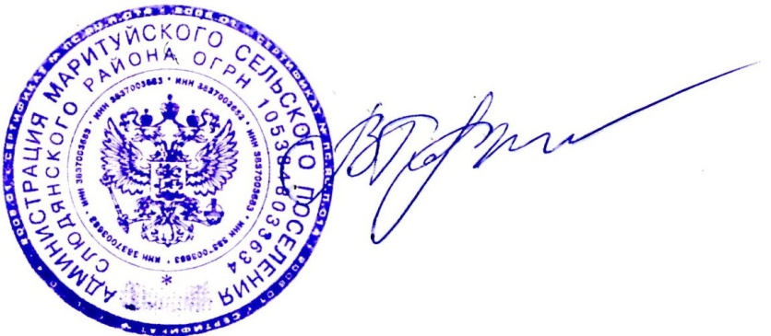В.А.Парфёнова

Приложение №1
К распоряжению администрации
Маритуйского муниципального образования
№ 22 от 13.09.2018 года

ГРАФИК
Обследования социально – незащищенных и неблагополучных семей на соответствие требованиям пожарной безопасности
№ | Адрес место жительства | ФИО, категория граждан | Дата проведения обследования | Исполнители
1 | с.Маритуй | Вишнякова ЛВ., многодетная, неблагополучная семья | 10.10.2018 | Главный специалист администрации, староста
 |  | Кузнецова ОН., неблагополучная семья | 10.10.2018 | Главный специалист администрации, староста
 |  | Пафлова АВ., мать одиночка | 10.10.2018 | Главный специалист администрации, староста
 |  | Шевцов ВА., инвалид | 10.10.2018 | Главный специалист администрации, староста
 |  | Свешников ЕН., инвалид | 10.10.2018 | Главный специалист администрации, староста
2 | п.Баклань | Лапатин ПА., инвалид | 12.10.2018 | Главный специалист администрации, староста
3 | п.Шумиха | Рудых ЮЮ., инвалид | 16.10.2018 | Главный специалист администрации, староста
 |  | Пыленок ВП., инвалид | 16.10.2018 | Главный специалист администрации, староста

